**Некоммерческая организация "Грант"**

Некоммерческая организация «Грант».

**Председатель: Боков Евгений Викторович.**

Создан 06.09.2012 года. Находится в подвальном помещении Киреевского лицея. Режим работы: с 16-00 ч до 20-00 часов. Посещают около 40 человек, от 16 до 50 лет. Есть представительницы слабого пола, которые занимаются бегом, фитнесом и легкой атлетикой. Представители сильного пола занимаются тяжелой атлетикой. Площадь: 946 кв.м. 1 зал, где стоят тренажеры. Тренажеры делают на заказ, посредством взносов, пожертвований.

Планы: создать военно-патриотический спортивный клуб, деятельность которого будет направлена на военно-патриотическое воспитание, с целью поднять авторитет вооруженных сил РФ. Также планируют создать на базе клуба тир. Купить тренажеры для девушек и женщин: беговые дорожки, велотренажеры и тд.

Ребята, занимающиеся в нашем спортивном зале, принимали участие в кубке Тульской области по пауэрлифтингу 19 октября 2013 года. Несмотря на большую конкуренцию, Денис Шалимов, Кирилл Давыдов и Сергей Бурцев, проявив все свое упорство и стремлен, заняли призовые места

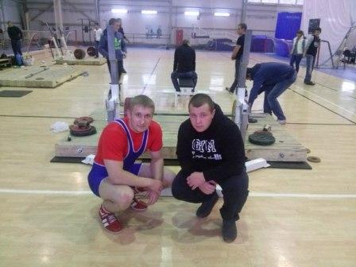 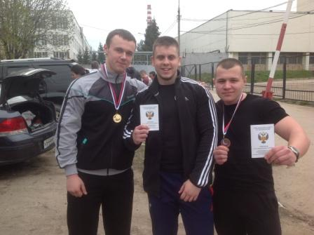

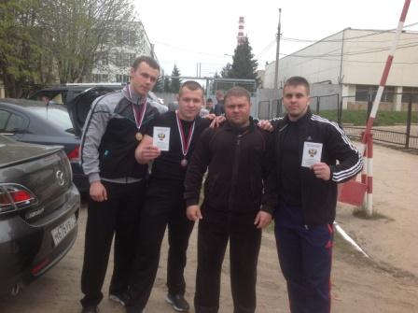

На кубке Тульской области по жиму лежа, проходившем 28 августа 2013 года, наши спортсмены, юноши и девушки, заняли призовые места. Особенно отличились Денис Шалимов, взявший первое место, и Сергей Бурцев, замкнувший тройку лидеров. Так же, неплохие результаты показала Александра Чекмазова.

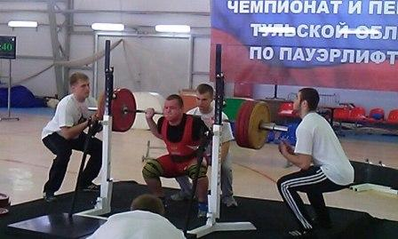

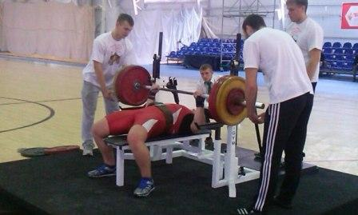

С 9 декабря в нашем спортивном зале функционирует кардиозал. Спортинвентарь был приобретен на средства, выделенные губернатором Тульской области Владимиром Груздевым

